|  |  |
| --- | --- |
| UZM.DR. ÖZLEM MURZOĞLU - ÇOCUK SAĞLIĞI VE HASTALIKLARI KLİNİĞİ | |
| ÇOCUKLARDA  **SİNÜZİT** | https://aaohnsf.wpenginepowered.com/wp-content/uploads/2020/02/ENT_Health_Logo_Registered_Trademark_AAO-HNS_TAGLINE_FINAL.png |

|  |
| --- |
| Çocuklarda sinüzit (rinosinüzit) yetişkinlerdeki sinüzitten farklıdır. Çocuklarda öksürük, ağız kokusu, huysuzluk, düşük enerji ve göz çevresinde şişlik ile birlikte koyu sarı-yeşil bir burun veya geniz akıntısı görülür.  Çoğu zaman çocuklara viral sinüzit teşhisi konulur ve sadece belirtileri tedavi edildiğinde bile iyileşir, ancak şiddetli bakteriyel sinüzit vakalarında antibiyotikler düşünülebilir. Tıbbi tedaviler nadiren de olsa başarısız olursa cerrahi, çocuklarda sinüs hastalığının tedavisinde güvenli ve etkili bir yöntem olarak kullanılabilir.  Çocuğunuzun sinüsleri, ergenlik yıllarının sonlarına kadar tam olarak gelişmemiştir. Küçük olsalar da, maksiller (yanağın arkasında) ve etmoid (gözlerin arasında) sinüsler doğumdan itibaren mevcuttur. Çocuklardaki sinüziti teşhis etmek zor olabilir çünkü belirtiler viral bir hastalık veya alerji gibi başka sorunlardan da kaynaklanabilir. |

|  |
| --- |
| Sinüzit belirtileri nelerdir? |

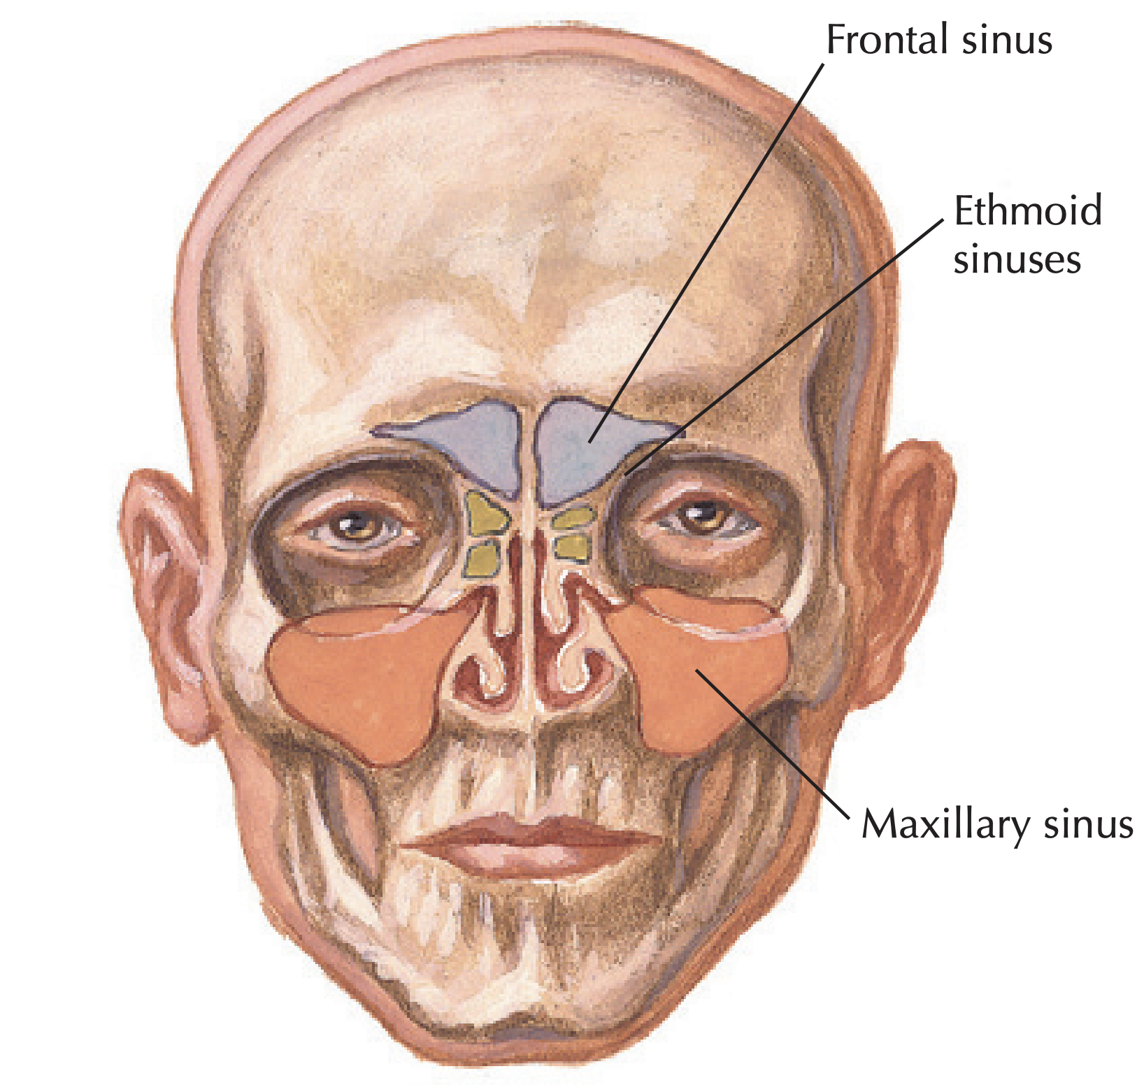

Aşağıdaki belirtiler çocuğunuzda bir sinüs enfeksiyonuna işaret edebilir:

* 10 ila 14 günden uzun süren soğuk algınlığı belirtileri
* Yüksek ateş
* En az üç gün üst üste koyu sarı-yeşil burun akıntısı
* Geniz akıntısı
* Boğaz ağrısı, öksürük
* Ağız kokusu, mide bulantısı ve/veya kusma
* Baş ağrısı (genellikle altı yaş ve üstü çocuklarda)
* Sinirlilik veya yorgunluk
* Göz çevresinde şişlik

|  |
| --- |
| Sinüzit neden oluşur? |

Küçük çocuklar, özellikle yaşamın ilk birkaç yılında burun, sinüs ve kulak enfeksiyonlarına daha yatkındır. Sinüzite genellikle virüsler, alerjiler veya bakteriler neden olur. Akut viral sinüzit, çocuğunuz 10 günden daha kısa bir süredir hastaysa ve durumu kötüleşmiyorsa muhtemeldir. Akut bakteriyel sinüzit ise, sinüzit belirtileri hastalandıktan sonraki 10 gün içinde hiç düzelmediğinde veya çocuğunuz iyileşmeye başladıktan sonraki 10 gün içinde tekrar kötüleştiğinde olasıdır. Kronik sinüzit 12 hafta veya daha uzun sürer; genellikle uzun süreli bir enfeksiyondan değil, uzun süreli inflamasyondan (bağışıklık sisteminin dokuda oluşturduğu yangı) kaynaklanır. Enfeksiyon, özellikle de kronik sinüzitin kötüleştiği zamanlar tablonun bir parçası olabilir, ancak genellikle ana neden değildir.

|  |
| --- |
| Sinüzit nasıl tedavi edilir? |

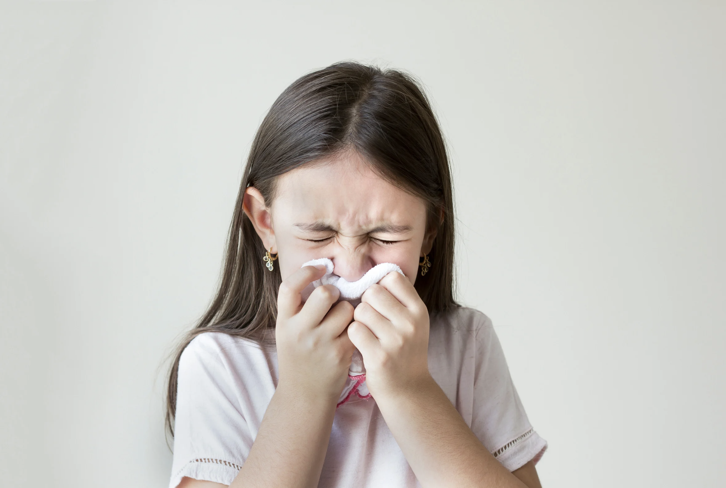

Doktorunuz çocuğunuzun kulaklarını, burnunu ve boğazını muayene edecektir. Kapsamlı bir öykü ve muayene genellikle doğru tanıya götürür. Doktorunuz ayrıca çocuğunuzun sinüs enfeksiyonu geçirme olasılığını artıran yapısal değişiklikler, alerjiler ve bağışıklık sistemi ile ilgili sorunlar gibi diğer faktörleri de inceleyebilir.

Muayenehane ziyareti sırasında bazen burnun içine bakmak için özel aletler kullanılacaktır. Enfeksiyondan kaynaklanan komplikasyonlar (hastalığın neden olabileceği ikincil problemler) olmadıkça, akut sinüzitte tomografi gibi sinüslerin görüntülenmesine yönelik tetkikler (X-ışınları) önerilmez. Özellikle altı yaşından küçük çocuklarda radyasyona maruz kalma riski görüntüleme imkanlarını sınırlayabilir.

|  |
| --- |
| **Akut Sinüzit Tedavisi** |

Bakteriyel sinüzit mevcut olduğunda, çoğu çocuk antibiyotik tedavisine çok iyi yanıt verir. Nazal steroid spreyleri veya nazal salin (tuzlu su) spreyleri & damlaları da tıkanıklığın kısa süreli olarak giderilmesi için reçete edilebilir. Dekonjestanlar (dokulardaki şişliği azaltabilen psödoefedrin gibi ilaçlar) ve antihistaminikler genellikle çocuklardaki viral üst solunum yolu enfeksiyonlarında etkili değildir ve iki yaşından küçük çocuklara verilmemelidir.

Çocuğunuzda akut bakteriyel sinüzit varsa, antibiyotik tedavisinin ilk birkaç günü içinde belirtiler düzelmelidir. Çocuğunuz tedavinin ilk haftasında önemli ölçüde iyileşse bile, antibiyotik tedavisini tamamlamanız önemlidir. Alerjisi veya sinüs enfeksiyonunu kötüleştiren başka durumları varsa, doktorunuz çocuğunuzu ek ilaçlarla tedavi etmeye karar verebilir.

|  |
| --- |
| **Kronik Sinüzit Tedavisi** |

Çocuğunuz en az 12 hafta boyunca devam eden sinüzit belirtisi yaşıyorsa ve sinüs basıncı belirtileri varsa, kronik sinüzit olabilir. Kronik sinüzit veya yılda dört ila altı akut sinüzit atağı geçiren çocukların uygun tıbbi veya cerrahi tedaviyi önerebilecek bir pediatri veya KBB uzmanına mutlaka görünmesi gerekir.

Tıbbi tedaviye rağmen şiddetli veya inatçı sinüzit belirtileri olan bazı çocuklar için cerrahi tedavi düşünülebilir. 13 yaşın altındaki çocuklarda, doktorunuz sinüzit tedavisinin bir parçası olarak burnun arkasındaki geniz eti dokusunun çıkarılmasını (adenoidektomi) önerebilir. Geniz eti dokusu sinüsleri doğrudan tıkamasa da, adenoidit (burun arkasının tıkanmasına neden olabilen bir enfeksiyon) adı verilen bir probleme neden olabilir. Adenoidit burun & geniz akıntısı, ağız kokusu, öksürük ve baş ağrısı gibi sinüzite benzer birçok belirtiye neden olabilir.

Daha büyük çocuklarda ve tıbbi tedavinin başarısız olduğu bazı hastalarda adenoidektomi veya diğer cerrahi seçenekler önerilebilir. Bir KBB uzmanı, çocuğunuzun sinüslerinin doğal drenaj (akış) yollarını açabilir ve dar geçitleri genişletebilir. Bu aynı zamanda enfeksiyonun etkeninin kültür yöntemiyle tanınmasını sağlar, böylece antibiyotikler çocuğunuzun sinüs enfeksiyonuna neden olan bakterilere özel olarak hedeflenebilir. Sinüslerin açılması, burun yoluyla uygulanan ilaçların daha etkili bir şekilde dağılmasını sağlayarak hava dolaşımını kolaylaştırır ve genellikle sinüs enfeksiyonlarının sayısını ve şiddetini azaltır.

|  |
| --- |
| Doktoruma hangi soruları sormalıyım? |

* Çocuğumdaki sinüs enfeksiyonunu tedavi etmek için kullanılacak en uygun antibiyotik hangisidir?
* Çocuğum için bilmem gereken sinüs enfeksiyonu komplikasyonları nelerdir?
* Sinüzit oluşmasını nasıl önleyebiliriz?

|  |
| --- |
| Amerikan Kulak-Burun-Boğaz ve Baş Boyun Cerrahisi Hastalıkları Akademisi’nin materyallerinden uyarlanmıştır.  Daha fazla bilgi için <https://www.enthealth.org/conditions/pediatric-sinusitis/> adresine gidin. |

|  |  |
| --- | --- |
| American Academy of Otolaryngology-Head and Neck Surgery (AAO-HNS) | Bu broşürde yer alan bilgiler, çocuk doktorunuzun tıbbi bakım ve tavsiyelerinin yerine kullanılmamalıdır. Çocuk doktorunuzun bireysel gerçeklere ve koşullara dayalı olarak önerebileceği tedavide farklılıklar olabilir. Bu broşür Amerikan Kulak-Burun-Boğaz ve Baş Boyun Cerrahisi Hastalıkları Akademisi (American Academy of Otolaryngology–Head and Neck Surgery Foundation) tarafından hastalara yönelik hazırlanan bilgi kaynaklarından tercüme edilmiştir.  © 2022 – Tüm hakları saklıdır. |

|  |
| --- |
|  |

|  |  |  |  |
| --- | --- | --- | --- |
|  | **UZM.DR.**  **ÖZLEM**  **MURZOĞLU** | **Barbaros Mah. Ak Zambak Sok. No: 3**  **Uphill Towers A/30 Ataşehir İstanbul**  0 216 688 44 83 - 0 546 688 44 83  [info@ozlemmurzoglu.com](mailto:info@ozlemmurzoglu.com)  [www.ozlemmurzoglu.com](http://www.ozlemmurzoglu.com) |  |